Brussel • 15 september 2020
Analyse van Peter Vanden Houte, chief economist ING België

Belgische belegger ziet het economische klimaat opnieuw versomberen

De Beleggersbarometer meet elke maand het vertrouwen van Belgische particuliere beleggers. Deze drukt het ‘beleggerssentiment’ uit. Dit onderzoek wordt uitgevoerd door Kantar en is een initiatief van ING, in samenwerking met de Universiteit Gent. De enquête wordt online afgenomen.

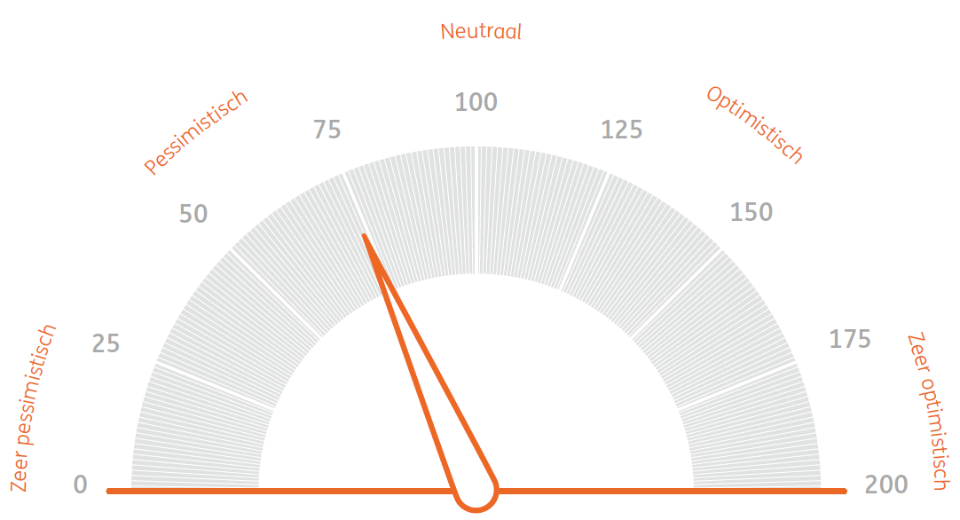

De ING-beleggersbarometer zakt opnieuw in augustus, waarbij de conjunctuurverwachtingen verder versomberen. Geen wonder dat naast gezondheidszorg de economie het belangrijkste aandachtspunt van de volgende regering moet worden volgens de Belgen. Beleggers lijken hun toevlucht te zoeken in cash en veilige beleggingen.

De ING-beleggersbarometer valt in augustus voor de tweede opeenvolgende maand terug en noteert nu op amper 74 punten, een stuk onder het neutrale niveau van 100 punten. De sombere conjunctuurverwachtingen spelen een belangrijke rol in het lage beleggersvertrouwen. Zo ziet slechts 18% van de beleggers de Belgische economie in de komende drie maanden aantrekken, terwijl liefst 53% een terugval vreest. Daarmee lijkt het positieve effect van het grotendeels opheffen van de lockdown-maatregelen zo goed als uitgespeeld. Sinds juli zitten de conjunctuurverwachtingen opnieuw in een neerwaartse trend.

Vlucht naar veiligheid

De meer sombere inschatting van de toekomst wordt weerspiegeld in de beursverwachtingen: zo ziet 48% van de respondenten de beurs in de komende drie maanden dalen, terwijl 20% nog altijd op een hausse durft te hopen. Ook in de portefeuillestrategie komt het voorzichtige gedrag terug. Slechts 22% vindt het nu een goed moment om in meer risicovolle sectoren te beleggen, het laagste peil sinds maart. Ook de interesse in minder risicovolle sectoren en in obligaties branden opnieuw op een heel laag pitje: het lijkt wel of de Belg momenteel vooral cash aanhoudt of naar meer veilige beleggingen uitkijkt. Ook opmerkelijk in deze onzekere tijden is dat het percentage Belgen die zeggen dat ze op minder dan 1 jaar beleggen, van 7% naar 13% is gestegen.

Gepolst naar wat in 2020 de best presterende beleggingscategorie zal zijn, kiest 29% voor goud, 20% voor vastgoed en 15% voor aandelen. Dit was ook de top-3 die beleggers in februari naar voren schoven, al nam goud sindsdien de koppositie van vastgoed over. Ook wat de favoriete sectoren betreft, blijft de Belgische belegger vrij standvastig. Farma, IT en nutsbedrijven. Datzelfde trio werd ook in februari naar voren geschoven, al wisselden IT en nutsbedrijven wel van plaats.

Politiek

Het risico dat politiek dit jaar beleggingsresultaten zal beïnvloeden is reëel, met presidentsverkiezingen in de VS en vermoedelijk een nieuwe regering in België. De coronacrisis heeft de inschatting van de Belgische belegger duidelijk veranderd. Waar in februari nog 48% van de respondenten ervan overtuigd was dat Donald Trump zijn mandaat zou hernieuwen en maar 28% op de democratische kandidaat gokte, is nu voor 58% van de beleggers Joe Biden de volgende president, terwijl nog amper 23% in Trump gelooft.

Ook wat de Belgische politiek betreft, zijn de meningen geëvolueerd. Als gepolst wordt naar waar de volgende regering in eerste instantie geld moet aan besteden, versterkt gezondheidszorg haar eerste plaats (van 39% naar 59%). Pensioenen zakt van de tweede naar de derde plaats (30%). De tweede plaats wordt nu, niet verrassend in de huidige economische context, ingenomen door economische uitgaven (42% vindt dit belangrijk). Klimaat (29%) verdwijnt net uit de top-3 van prioriteiten.

Persbericht eveneens terug te vinden op ing.be
Voor meer informatie: Persdienst: + 32 2 547 24 49 of + 32 2 547 26 37, pressoffice@ing.be
Peter Vanden Houte, chief economist: +32 2 547 80 09, peter.vandenhoute@ing.com

